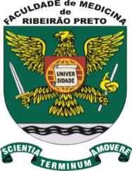
Universidade de São Paulo
Faculdade de Medicina de Ribeirão Preto
Curso: Nutrição e Metabolismo
Monitor PAE: Anderson dos Santos Ramos

Estudo dirigido – Aula de Imunidade a Tumores (Profº. João Santana)

1 – Descreva como ocorre o desenvolvimento da resposta de célula T contra tumores, destacando a participação das APCs, linfócitos T CD8+ e T CD4+.

2 - Por quais mecanismos as células Natural Killer (NKs) podem eliminar células tumorais?

3 – Como a resposta humoral mediada por anticorpos contribui na imunidade contra tumores?

4 – Descreva como os tumores podem escapar da resposta imune antitumoral?

